Лекция 14. ТЕМА РАДИОПЕРЕДАТЧИКИ СВЧ ДИАПАЗОНА.

Содержание
- Передатчики радиолокационных станций
- Радиопередатчик сотовой системы радиосвязи
- Радиопередатчики оптического диапазона.
- Принцип действия и классификация лазеров
- Назначение и структурная схема передатчика оптического диапазона
- Модуляторы света

Передатчики радиолокационных станций
Классификация – радиолокационные станции (РЛС) служат для об- наружения, измерения координат и иных параметров движущихся объ- ектов путем использования отраженных от них волн (РЛС с пассивным ответом) или за счет переизлученного сигнала (РЛС с активным отве- том). Обоснуем, почему РЛС пассивного типа должны работать в СВЧ диапазоне. Для зеркальной антенны параболического типа для ширины диаграммы направленности (в градусах) основного луча имеем:
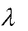
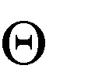 (27.1)
=30 /R,
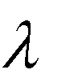
где R – радиус зеркала. (Размерности длины волны и R должны совпа- дать.)
Для обнаружения объекта длина волны сигнала РЛС должна быть намного меньше размеров цели, а сам луч достаточно узким.
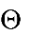
Приняв из (27.1) получим: R/ =30 и при =1 см имеем
=1 ,
R=30 см. Таким образом, необходимость обнаружения целей ограни- ченных размеров и получения узкого луча при относительно небольшом зеркале антенны предопределяет диапазон волн для РЛС – сверхвысо- кочастотный, а в особых случаях – миллиметровый и оптический.
Поскольку пассивные РЛС обнаруживают цель по отраженному сигналу, то мощность сигнала на входе радиоприемника, запишется в виде:
P_{пp}=KP_{пep}/L⁴, (27.2)
где Р_{пер} – средняя мощность радиопередатчика;
L – расстояние до цели.
Из (27.2) следует, что с увеличением расстояния при прочих рав- ных условиях требуемая мощность передатчика возрастает по закону 4- й степени. Например, при увеличении расстояния L в 2 раза требуемая мощность возрастает в 16 раз, а при увеличении L в 4 раза – в 256 раз.
В зависимости от расстояния до обнаруживаемой цели, а, следова- тельно, и требуемой мощности излучаемого импульса, радиопередатчи- ки РЛС можно разделить на три основные группы:
- ближнего радиуса действия в несколько сотен метров и требуе- мой мощности радиопередатчика несколько ватт;
- среднего радиуса действия при расстоянии в несколько километ- ров или десятков километров и требуемой мощности в импульсе не- сколько киловатт или десятков киловатт;
- дальнего радиуса действия при расстоянии в сотни километров и требуемой мощности в импульсе более 1 МВт.
Вторая классификация радиопередатчиков РЛС прямо связана с ан- тенной и способом суммирования мощностей сигналов: с одним выхо- дом на единственный излучатель, например при параболической антен- не, или со множеством выходов на большое число излучателей при применении фазированной антенной решетки (ФАР).
Третья классификация основана на типе электронных приборов, применяемых радиопередатчиках РЛС: электровакуумных (ЛБВ, клис- тронов, магнетронов и т.д.) или только полупроводниковых.
Радиопередатчики РЛС с электровакуумными приборами. В на- стоящее время только в РЛС с повышенной мощностью излучения при- меняются электровакуумные приборы. В табл. 27.1 приведены основ- ные параметры нескольких типов таких приборов.
Таблица 27.1
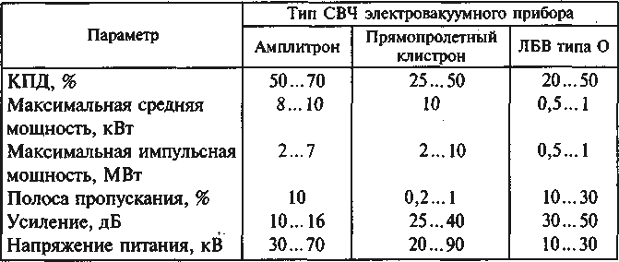

В зависимости от параметров передатчика РЛС по данным табл.
  - следует выбрать наиболее подходящий тип электровакуумного прибора. При узкой полосе пропускания (в пределах 1%) можно остано- виться на прямопролетном клистроне, имеющем высокий КПД и боль- шой коэффициент усиления. При большей полосе пропускания пред- почтение следует отдать ЛБВ и амплитрону.
При составлении структурной схемы СВЧ передатчика следует ру- ководствоваться следующими правилами:
    - между приборами необходимо включать ферритовые однона- правленные устройства (вентили и циркуляторы) для обеспечения элек- трической устойчивости;
    - выходной сигнал передатчика надо пропустить через полосовой фильтр с целью уменьшения побочных излучений и доведения их до требуемой нормы;
    - с помощью устройств автоматического регулирования необходи- мо стабилизировать основные параметры радиопередатчика;
    - непрерывно контролировать режимы работы всех каскадов и в первую очередь выходную мощность радиопередатчика;
    - необходимо предусмотреть электронную защиту, снимающую напряжения питания с передатчика при нарушении нормального режи- ма эксплуатации электронных приборов или возникновении любых внештатных ситуаций;
    - рекомендуется применять систему принудительного охлаждения для соблюдения температурного режима работы электровакуумных приборов;
    - все высоковольтные цепи должны быть выполнены с соблюдени- ем норм по технике безопасности;
    - передатчик в целом должен быть экранирован для соблюдения норм по СВЧ излучениям.
Покажем на конкретном примере, каким образом составляется структурная схема СВЧ передатчика с электровакуумными приборами.
Исходные данные: частота 4 ГГц, импульсная мощность излучения 10 кВт, ширина спектра излучаемого сигнала 200 МГц, мощность вход- ного сигнала от возбудителя: Р_{вх}=0,1 Вт. Определяем общий коэффици- ент усиления:
К_{Р}=10lg(Р_{пер}/Р_{вх}=10lg(10⁴/0,1)=50 дБ.
С учетом требуемой полосы пропускания в 5% выбираем цепочку из двух приборов: ЛБВ с коэффициентом усиления К_{ЛБВ}=40 дБ и ампли- трон с коэффициентом усиления К_{ампл}=16 дБ. Составляем структурную схему СВЧ радиопередатчика (рис. 27.1).

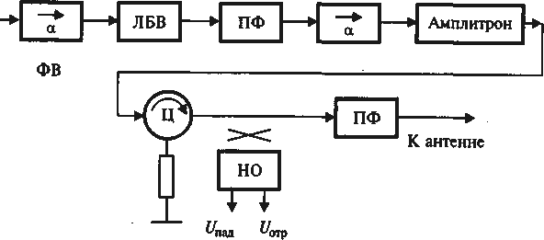
Рис. 27.1

На схеме приняты следующие сокращения: ФВ – ферритовый вен- тиль, НО – направленный ответвитель, ПФ – полосовой фильтр, Ц –
циркулятор. С помощью НО в выходном тракте передатчика контроли- руется уровень падающей и отраженной мощности. На входе и между приборами включается ферритовый вентиль, на выходе – циркулятор. Между приборами и на выходе передатчика включается полосовой фильтр. Общий коэффициент усиления радиопередатчика, дБ:
К_{Р}=К_{ЛБВ}+К_{ампл}–К_{пот}=40+16–5=51,
где К_{пот}= –5 дБ – сумма потерь на затухание в ферритовых вентилях, циркуляторе и полосовых фильтрах.
Требуемый коэффициент усиления обеспечен с небольшим запа-
сом.
Радиопередатчик РЛС на полупроводниковых приборах. При по-

вышенной мощности эти радиопередатчики применяются обычно в со- четании с ФАР. Пример более подробной структурной схемы радиопе- редатчика с ФАР, включающей 256 излучателей, дана на рис. 27.2. В схеме имеются 17 унифицированных модулей А – СВЧ усилителей с коэффициентом усиления в 13 дБ и мощностью 200 Вт; два делителя на 16 каналов и 16 модулей ФВ – ПФ, каждый из которых включает по 16 фазовращателей и полосовых фильтров (ПФ). Общее число последних: 16 16=256 – числу излучателей. В схеме на рис. 27.2 показан один ствол радиопередатчика. Все остальные 15 стволов идентичны ему. Согласно схеме один выходной модуль А мощностью в 200 Вт питает 16 излуча- телей, подводя к каждому из них с учетом потерь в фазовращателе и фильтре сигнал мощностью в 10 Вт. Таким образом, общая суммарная мощность, излучаемая передатчиком в рассматриваемом варианте, со- ставляет: 10 256=2560 Вт.
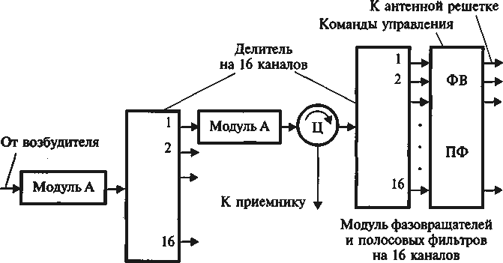

Та же фазированная решетка антенных излучателей используется и в режиме приема сигнала РЛС. Разделение каналов передачи и приема производится с помощью циркулятора. Управление модулями фазовра- щателей, состоящее в установлении требуемого фазового фронта излу- чаемых сигналов, производится по кодированным командам, посту- пающим от компьютера, управляющего работой всей РЛС.

Радиопередатчик сотовой системы радиосвязи
Принцип построения системы сотовой радиосвязи. Данная система обеспечивает радиотелефонную связь с подвижными объектами, пере- мещающимися на определенной территории в пределах, например, 100x100 км. При взаимодействии сотовой системы с глобальными сис- темами радиосвязи – космическими и кабельными – обеспечивается возможность связи абонента практически с любым географическим районом на Земном шаре.
Название «сотовая» система получила потому, что вся зона обслужи- вания разбивается на сравнительно небольшие площадки, называемые со- тами. В каждой соте устанавливается своя базовая станция, связанная с центральным узлом связи по радиоканалу или кабелю (рис. 27.3). Связь внутри системы обеспечивается следующим образом: абонент обращается к базовой станции той соты, в которой он в данный момент находится, и та в свою очередь через центральный узел связи с помощью другой базовой станции соединяет его с вызываемым абонентом, находящимся в любой другой соте данной системы. Таким образом, связь между абонентами ус- танавливается по цепочке: абонент А – базовая станция X – центральный узел связи – базовая станция Y-абонент В (рис. 27.3).
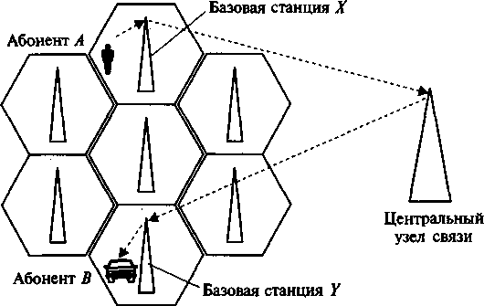

Все соединения устанавливаются в автоматическом режиме под управлением центрального и базового компьютеров. Сотовая система позволяет экономно расходовать частотный ресурс, поскольку одни и те же частоты могут использоваться в разных сотах, только не соприка- сающихся друг с другом. Пример такого распределения трех частот ме- жду базовыми станциями приведен на рис. 27.4.
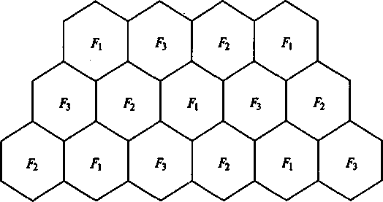
Рис. 27.4

Разработано и внедрено несколько стандартов организации сотовой радиосвязи. Один из них – NMT-450 – используется в диапазоне частот 450 МГц для передачи аналоговых сообщений, другой – GSM – приме- няется в диапазонах частот 900 и 1800 МГц для передачи цифровых со- общений. Абонентский радиопередатчик сотовой системы радиосвязи аналогового типа. Структурная схема такого радиопередатчика, входя- щего в состав абонентской радиостанции, приведена на рис. 27.5.
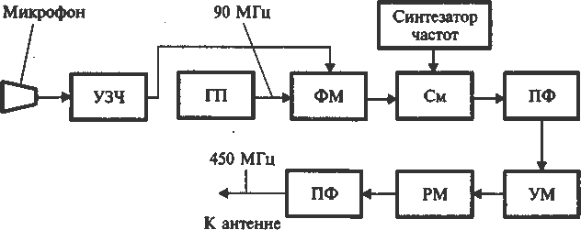
Рис. 27.5

На схеме приняты следующие обозначения: УЗЧ – усилитель зву- ковой частоты, ГП – генератор промежуточной частоты (90 МГц), ФМ –

фазовый модулятор, См – смеситель, ПФ – полосовой фильтр, УМ – усилитель мощности СВЧ сигнала (450 МГц), РМ – регулятор мощно- сти. В схеме фазовая модуляция производится на промежуточной часто- те (90 МГц). После смешения с частотой синтезатора и фильтрации сиг- нал основной частоты (450 МГц) усиливается по мощности. В радио- станции для обеспечения дуплексного режим работы, т.е. одновремен- ной передачи и приема сообщений, передатчик и приемник имеют раз- ные частоты. Передатчик полностью выполняется на микросхемах, и поэтому он имеет весьма малые размеры. Абонентский передатчик со- товой системы радиосвязи цифрового типа. Структурная схема такого передатчика, входящего в состав абонентской радиостанции и выпол- няемого на микросхемах, приведена на рис. 27.6. На схеме обозначено: УЗЧ – усилитель звуковой частоты, АЦП – аналого-цифровой преобра- зователь, ГП – генератор промежуточной частоты, ФМ – фазовый моду- лятор, См – смеситель, ПФ – полосовой фильтр, УМ – усилитель мощ- ности СВЧ сигнала (900 МГц), РМ – регулятор мощности. Радиопере- датчик работает следующим образом. С помощью АЦП речевой сигнал преобразуется в цифровой двоичный сигнал, проходит обработку в микропроцессоре и поступает на фазовый модулятор.
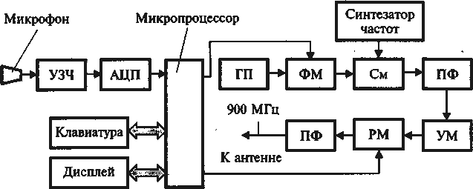
Рис. 27.6

После смешения с частотой синтезатора и фильтрации сигнал ос- новной частоты (900 МГц) усиливается по мощности, величина которой автоматически регулируется в зависимости от расстояния до базовой стан- ции. Выбор частоты также осуществляется в автоматическом режиме по команде с базовой радиостанции, предоставляющей абоненту свободный канал. Как и в предыдущем случае, передатчик полностью выполняется на микросхемах, и поэтому он имеет весьма малые размеры.
.

Принцип действия и классификация лазеров

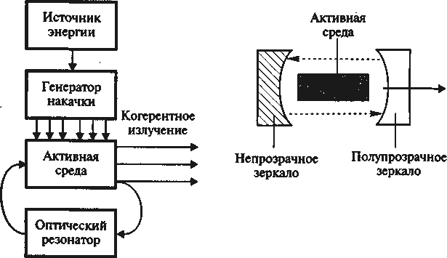
Основой оптического передатчика является лазер – оптический квантовый генератор (ОКГ), создателями которого являются лауреаты Нобелевской премии за 1964 г. Н.Г. Басов (Россия), А.М. Прохоров (Россия), Ч.Х. Таунс (США). В основе работы лазеров лежит явление вынужденного или индуцированного излучения, возникающее в веще- стве в результате согласованного по частоте и направлению одновре- менного испускания электромагнитных волн огромным числом атомов и молекул под действием внешнего электромагнитного поля. Принцип устройства и структурная схема лазера, поясняющая его работу, приве- дены на рис. 28.1.

Рис. 28.1. Принцип устройства и структурная схема лазера Активная среда лазера служит для преобразования подводимой к
ней извне энергии от генератора накачки в энергию электромагнитного поля. Взаимодействуя с активной средой, электромагнитные колебания усиливаются за счет вынужденного излучения электронов.
Классифицировать лазеры можно по нескольким признакам:
    - в зависимости от диапазона волн: ультрафиолетового, инфра- красного и видимого излучения;
    - по режиму работы: непрерывного и импульсного излучения;

    - по агрегатному состоянию активной среды: газовые, твердотель- ные, жидкостные, полупроводниковые;
    - по методу накачки: путем электронного, оптического и других методов возбуждения.
В качестве примера укажем, что мощность твердотельных им- пульсных лазеров достигает 1000 МВт при длительности импульса в 30 нс, газовых лазеров непрерывного излучения – 10 кВт. В системах оптической связи наиболее предпочтительно использование полупро- водниковых лазеров из арсенида галлия, имеющих в непрерывном ре- жиме работы мощность до 10 Вт, а импульсном – до 100 Вт.
Лазеры применяются для следующих целей:
    - в оптических системах связи в космическом пространстве;
    - волоконно-оптических линиях связи, в которых луч лазера рас- пространяется по волоконному световоду;
    - устройствах высокоточного измерения расстояний;
    - оптических системах обработки информации;
    - светолокации;
    - в качестве высокоточного оружия.

Назначение и структурная схема передатчика оптического диапазона
Излучения передатчиков оптического диапазона (сокращенно – оп- тические передатчики) занимают диапазон волн 0,01 – 100 мкм, кото- рый подразделяется на четыре поддиапазона:
    - ультрафиолетовый – 0,01…0,38 мкм;
– видимый – 0,38…0,77 мкм;
    - инфракрасный – 0,77…10,0 мкм;
    - субмиллиметровый – 0,40…100,0 мкм.
По устройству оптический передатчик, структурная схема которого приведена на рис. 28.2, представляет собой совокупность радиоэлек- тронных и оптических элементов и блоков.
В оптическую часть передатчика входят: лазер, модулятор света и оптические линзы, фокусирующие и ориентирующие луч света в тре- буемом направлении. В радиотехническую часть передатчика входят: СВЧ усилитель, согласующее устройство, связывающее вход модулято- ра с выходом усилителя, и кодер, служащий для кодирования переда- ваемого сообщения.

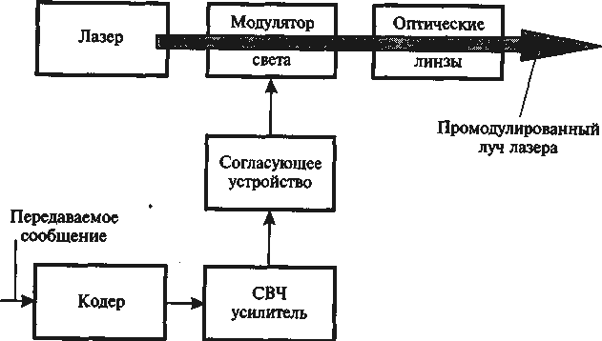
Рис. 28.2. Структурная схема оптического передатчика

Преимущества оптического передатчика состоят:
    - в возможности передачи с высокой скоростью как цифровой (10⁹ бит/с и выше), так и аналоговой (десятки гигагерц) информации исклю- чительно большого объема;
    - высокой когерентности и острой направленности излучения, что позволяет существенно снизить мощность передатчика;
    - высокой помехозащищенности, особенно при использовании во- локонных световодов.
Рассмотрим более подробно работу оптической системы связи в космическом пространстве. Ее применение для передачи информации на большие расстояния в околоземном пространстве из-за сильного влияния атмосферы на луч света может приводить к столь сильному затуханию в канале связи, что прием сигнала может стать невозмож- ным. Зато весьма эффективно применение оптических систем связи в космическом пространстве, где затухание и расходимость луча света незначительны. В такой глобальной системе связь между спутниками вне земной атмосферы осуществляется с помощью оптической лазерной системы, а передача информации на Землю – в радиодиапазоне. Струк- тура такой комбинированной оптико-радиоэлектронной системы приве- дена на рис. 28.3.

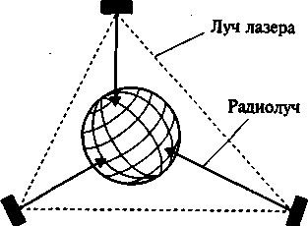
Рис. 28.3. Структура комбинированной оптико-радиоэлектронной системы глобальной связи

В оптических передатчиках, как и радиопередающих устройствах, возможно осуществление различных видов модуляции, в том числе ам- плитудной, частотной, фазовой, поляризационной и импульсной. При этом возможна модуляция путем непосредственно воздействия на лазер, или с помощью внешнего модулятора, устанавливаемого на пути лазер- ного луча.
Модуляторы света
Оптический модулятор это устройство по вводу информации в све- товую волну путем управления одним из ее параметров. Классифициро- вать модуляторы света можно в зависимости:
    - от управляемого параметра световой волны, как и в радиодиапа- зоне; различают амплитудную, фазовую, частотную и поляризационную модуляцию. При каждом из названных видов модуляции соответст- вующий параметр световой волны, например, амплитуда, изменяется в соответствии с законом модулирующего сигнала. В зависимости от формы сигнала различают аналоговую, цифровую и импульсную моду- ляцию;
    - физического принципа, лежащего в основе работы устройства; различают электрооптические, магнитооптические, акустооптические модуляторы и основанные на управлении интенсивностью света.
Рассмотрим подробнее названные физические эффекты. Работа мо- дулятора света внешнего типа основана на взаимодействии когерентно- го излучения со средой с управляемыми оптическими свойствами: ко- эффициентом преломления, влияющим на фазовую скорость световой волны, или коэффициентом поглощения, определяющим интенсивность проходящего света. Фаза луча, прошедшего через кристалл, изменяется на величину:

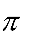
=(2 / )Ln,
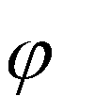
где – длина волны света в вакууме;
L – длина кристалла;
n – коэффициент преломления среды.
При возможности управления значением n можно осуществлять фазовую модуляцию световой волны, преобразуя ее затем в амплитуд- ную. Такое изменение значения n реализуется на основе электрооптиче- ского, магнитооптического и акустооптического эффектов. Электрооп- тический эффект. При этом эффекте наблюдается зависимость у неко- торых типов кристаллов (один из них называется КДП) коэффициента преломления n от напряженности внешнего электрического поля Е (рис. 28.4, а).
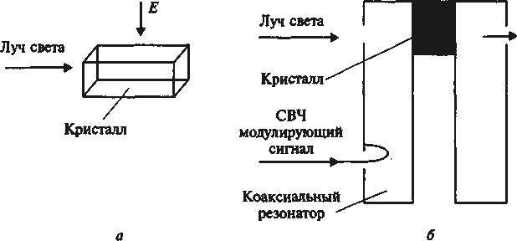
Рис. 28.4. Вариант электрооптического модулятора света

Есть кристаллы с линейной зависимостью n=kE, особенно удобные для модуляции света. Разместив такой кристалл в зазоре коаксиального резонатора, возбуждаемого СВЧ сигналом, можно модулировать луч света. Такое устройство, показанное на рис. 28.4, б, и есть один из вари- антов электрооптического модулятора света.
Магнитооптический эффект. При этом эффекте наблюдается зави- симость у некоторых типов кристаллов (один из них называется ЖИГ) коэффициента преломления n от напряженности внешнего магнитного поля Н (рис. 28.5).

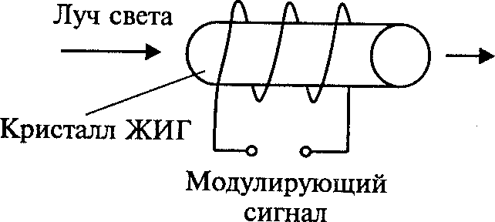
Рис. 28.5. Магнитооптический модулятор света

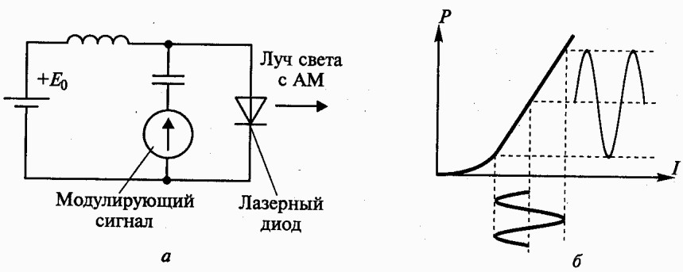
Пропустив свет через такой кристалл, и управляя внешним магнит- ным полем с помощью соленоида, можно создать магнитооптический модулятор света. Лазерные диоды и их модуляция. Источником лазер- ного излучения небольшой мощности могут служить изготовленные по определенной технологии полупроводниковые структуры. Такие очень малые по размерам и высокой надежности лазерные диоды особенно удобны для применения в оптических интегральных схемах и волокон- но-оптических устройствах. Принцип действия амплитудной модуляции лазерного диода поясняет рис. 28.6.

Рис. 28.6. Принцип действия амплитудной модуляции лазерного диода К лазерному диоду приложено постоянное напряжение E₀ и моду-
лирующий высокочастотный сигнал (рис. 28.6, а). Характеристика зави- симости интенсивности лазерного излучения диода от тока Р=Ф(I) по- казана на рис. 28.4,б. В соответствии с законом модулирующего сигнала меняется интенсивность лазерного излучения, т.е. осуществляется ам- плитудная модуляция (AM). Схема, приведенная на рис. 28.6,а, пригод- на при частоте модулирующего сигнала до 100 МГц. При СВЧ модули- рующем сигнале лазерный диод располагается в резонаторе или сопря- гается с микрополосковыми линиями. Первые лазерные диоды, изготов-

ленные из арсенида галлия (GaAs), имели структуру, показанную на рис. 28.7, а. В таких диодах при протекании тока повышенной плотно- сти тонкая активная область толщиной в несколько микрометров, рас- положенная на границе p-n-перехода, являлась источником лазерного излучения, а две торцевые параллельные зеркальные поверхности вы- полняли роль обратной оптической связи.
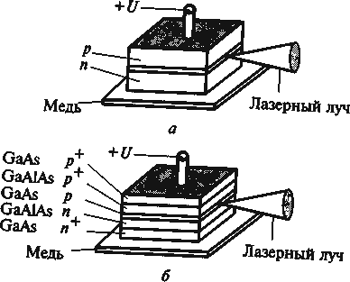
Рис. 28.7. Структура лазерных диодов, изготовленных из арсенида галлия

В дальнейшем были разработаны более совершенные лазерные диоды на основе двойной гетероструктуры (рис. 28.7,б), в которых тол- щина активного слоя, служащая источником лазерного излучения, не превышает 1 мкм. (Гетеропереходом называется контакт между двумя разными по химическому составу полупроводниками, которые могут иметь как одинаковые, так и разные типы проводимости). В 2001 г. за создание лазерных диодов с двойной гетероструктурой трем ученым, в том числе и нашему соотечественнику академику Ж.И. Алферову, была присуждена Нобелевская премия в области физики.

Выводы по лекции.
При составлении структурной схемы СВЧ передатчика следует ру- ководствоваться следующими правилами:
    - между приборами необходимо включать ферритовые однона- правленные устройства (вентили и циркуляторы) для обеспечения элек- трической устойчивости;
    - выходной сигнал передатчика надо пропустить через полосовой фильтр с целью уменьшения побочных излучений и доведения их до требуемой нормы;
    - с помощью устройств автоматического регулирования необходи- мо стабилизировать основные параметры радиопередатчика;
    - непрерывно контролировать режимы работы всех каскадов и в первую очередь выходную мощность радиопередатчика;
    - необходимо предусмотреть электронную защиту, снимающую напряжения питания с передатчика при нарушении нормального режи- ма эксплуатации электронных приборов или возникновении любых внештатных ситуаций;
    - рекомендуется применять систему принудительного охлаждения для соблюдения температурного режима работы электровакуумных приборов;
    - все высоковольтные цепи должны быть выполнены с соблюдени- ем норм по технике безопасности;
    - передатчик в целом должен быть экранирован для соблюдения норм по СВЧ излучениям. Выводы по главе
    - В основе работы лазеров лежит явление вынужденного или ин- дуцированного излучения, возникающее в веществе в результате согла- сованного по частоте и направлению одновременного испускания элек- тромагнитных волн огромным числом атомов и молекул под действием внешнего электромагнитного поля.
    - Лазеры применяются для следующих целей:
    - в оптических системах связи в космическом пространстве;

    - волоконно-оптических линиях связи, в которых луч лазера рас- пространяется по волоконному световоду;
    - устройствах высокоточного измерения расстояний;
    - оптических системах обработки информации;
    - светолокации;
    - в качестве высокоточного оружия.

Вопросы для самоконтроля
- Почему радиолокационные передатчики работают в СВЧ диапа- зоне и имеют узкую диаграмму направленности?
- Какие СВЧ электровакуумные приборы используются в радиоло- кационных передатчиках повышенной мощности?
- Зачем в СВЧ передатчиках – вентили и циркуляторы?
- В чем преимущества радиолокационных передатчиков, исполь- зующих ФАР?
- По какому принципу строится сотовая система радиосвязи? Как распределяются в ней частоты?
- Какие функции выполняет микропроцессор в носимом передатчике?
- В чем состоит принцип работы лазера? Перечислите основные типы лазеров.
- Нарисуйте структурную схему оптического передатчика. Для каких целей он используется? В чем состоят его преимущества?
- Перечислите возможные виды модуляции оптических передат- чиков.
- Как осуществляется модуляция лазерного излучения с помощью модулятора внешнего типа?
- Как осуществляется модуляция полупроводникового лазера?

